Załącznik nr 1

Formularz ofertowy
Nr sprawy: AWM/NAW/5/2025/TM

................................................... ………………………………
miejscowość i data
...................................................
nazwa i adres Wykonawcy

Uniwersytet Medyczny w Białymstoku
ul. Jana Kilińskiego 1
15 – 089 Białystok

Odpowiadając na zapytanie ofertowe nr sprawy AWM/NAW/5/2025/TM z dnia ....................................... na wyłonienie Wykonawcy zamówienia, którego wartość jest mniejsza niż 130.000 PLN netto.

Zaprojektowanie graficzne, skład, łamanie i wydruk anglojęzycznych ulotek na potrzeby Działu Współpracy Międzynarodowej w ramach projektów: „Wszędzie dobrze, ale w UMB najlepiej. Promocja Uniwersytetu Medycznego w Białymstoku na arenie międzynarodowej” oraz „valuEU - strengthening the potential of the Medical University of Bialystok in the EUNICE European University”,

Oferujemy zrealizowanie przedmiotu zamówienia (obu części) za łączną cenę ofertową ………. PLN brutto (słownie …………………..).
Cena jednostkowa przygotowania i wydruku ulotek wynosi ……………….. PLN brutto.

Dotyczy części 1. (Cz. 1)
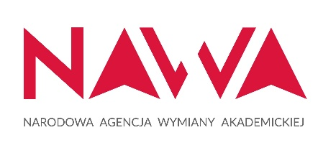
Projekt finansowany przez Narodową Agencję Wymiany Akademickiej w ramach Programu Welcome to Poland (2023).

Oferujemy zrealizowanie część I przedmiotu zamówienia za łączną cenę ofertową ………. PLN brutto (słownie …………………..).
Cena jednostkowa przygotowania i wydruku ulotek wynosi ……………….. PLN brutto.

Dotyczy części 2. (Cz. 2)
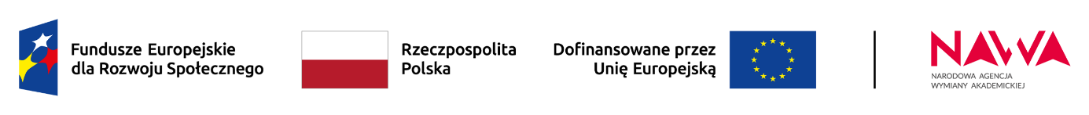
Projekt jest realizowany w ramach Programu ,,Wsparcie Uniwersytetów Europejskich” NAWA finansowanego ze środków Unii Europejskiej w ramach Projektu pn. Wsparcie sojuszy Uniwersytetów Europejskich o numerze FERS.01.05.-IP.08-0219/23.

Oferujemy zrealizowanie części II przedmiotu zamówienia za łączną cenę ofertową ………. PLN brutto (słownie …………………..).
Cena jednostkowa przygotowania i wydruku ulotek wynosi ……………… PLN brutto.

- Całkowite wykonanie usługi stanowiącej przedmiot niniejszego zamówienia (część I i część II) zrealizujemy w ciągu 30 dni od dnia przekazania materiałów przez Zamawiającego.

- Zobowiązujemy się wydrukować ulotki zgodnie z parametrami technicznymi określonymi w treści zapytania ofertowego.

- Oświadczamy, iż upewniliśmy się co do prawidłowości i kompletności złożonej przez nas oferty oraz nie wnosimy uwag co do prawidłowości i kompletności opisu przedmiotu zamówienia.

- Do wykonania przedmiotu zamówienia zostanie wyznaczona następująca osoba (osoby): ……………………….. (imię i nazwisko). Osoba ta (osoby) posiada (posiadają) …..-letnie doświadczenie zawodowe w pracy związanej z projektowaniem graficznym, składem, łamaniem i wydrukiem ulotek.

- Oświadczamy, że posiadamy doświadczenie w zakresie wykonania …. usług w zakresie projektowania graficznego, składu, łamania i wydruku ulotek. Potwierdzeniem doświadczenia są następujące zrealizowane usługi, które zostały poparte odpowiednimi dokumentami:

…………………………………….., w roku ….. – na rzecz Zamawiającego: ………..
…………………………………….., w roku ….. – na rzecz Zamawiającego: ….…….
…………………………………….., w roku ….. – na rzecz Zamawiającego: ………..
…………………………………….., w roku ….. – na rzecz Zamawiającego: ………..
…………………………………….., w roku ….. – na rzecz Zamawiającego: ………..

W ramach każdej z tych usług nastąpiło opracowanie graficzne, skład, łamanie i wydruk co najmniej 300 sztuk ulotek.

- W przypadku przyznania nam zamówienia, zobowiązujemy się do zawarcia umowy w miejscu i terminie wskazanym przez Zamawiającego.

- Zobowiązujemy się do zawarcia umowy zgodnie z wzorem umowy stanowiącym Załącznik nr 2 do zapytania ofertowego.

- Zobowiązujemy się w przypadku przyznania nam zamówienia do jego zrealizowania w ramach ceny ofertowej.

- Oświadczamy, że posiadamy doświadczenie i uprawnienia do wykonywaniu tego typu usług.

- Oświadczamy, że znajdujemy się w sytuacji ekonomicznej i finansowej umożliwiającej należyte wykonanie przedmiotu zamówienia.

- Osobą wyznaczoną do kontaktu w sprawie niniejszego postępowania jest ……………………………, e-mail ………………...….….., tel. ………………………….

- Oświadczamy, że nasz rachunek bankowy, który zostanie wskazany do przekazania wynagrodzenia za zrealizowaną usługę to ………………………………………………….

- Do formularza ofertowego załączamy następujące dokumenty:

- Egzemplarze trzech przykładowych wykonanych realizacji ulotek;
- Referencje lub inne dokumenty potwierdzające zrealizowanie usług wykonanych w ramach doświadczenia zawodowego w sposób należyty i terminowy;
- Aktualny odpis z KRS lub CEIDG;
- …………………………………;
- ………………………………….;
- …………………………………..

.........................................................

Podpis i pieczątka Wykonawcy

